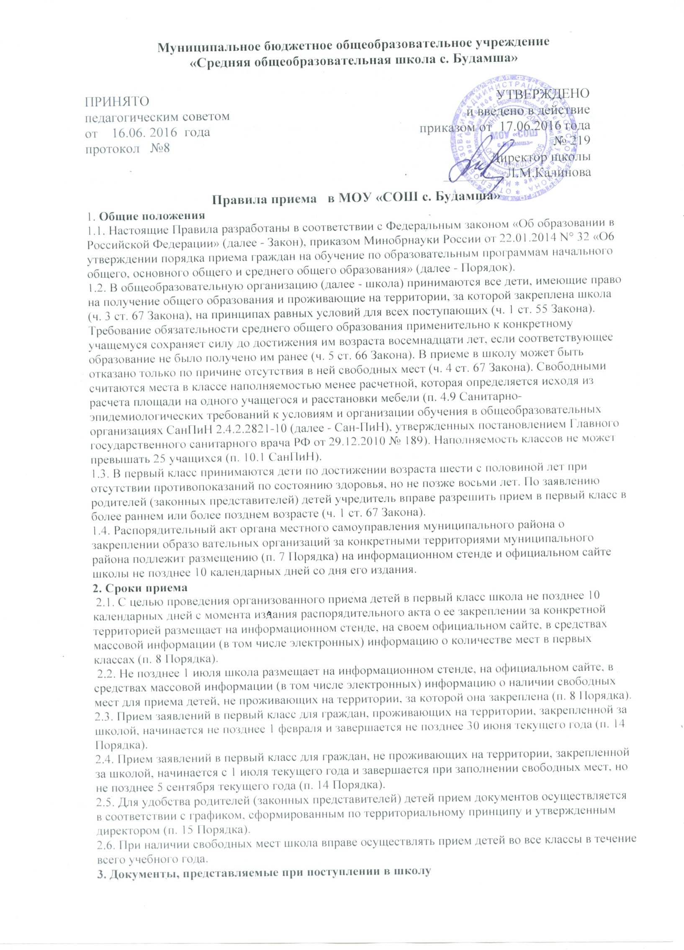
3.1. Прием детей в школу для получения начального и основного общего образования осуществляется на основании личного заявления их законных представителей при предъявлении оригинала документа, удостоверяющего их личность, либо оригинала документа, удостоверяющего личность иностранного гражданина и лица без гражданства в Российской Федерации. Примерная форма заявления должна быть размещена на информационном стенде и на официальном сайте школы в Интернете (п. 9 Порядка).
В заявлении указываются следующие сведения (п. 9 Порядка):
а) фамилия, имя, отчества (последнее при наличии) ребенка;
б) дата и места рождения ребенка;
в)фамилия, имя, отчество (последнее при наличии) законных представителей ребенка;
r) адрес места жительства ребенка, его законных представителей;
д) контактные телефоны законных представителей ребенка.
3.2. При зачислении в первый класс ребенка, проживающего на территории, за которой закреплена школа, его законные представители дополнительно предъявляют оригинал свидетельства о рождении ребенка голи документ, подтверждающий родство заявителя, а также свидетельство о регистрации (или документ, содержащий сведения о регистрации) ребенка по месту жительства или па месту пребывания на указанной территории. Законные представители детей, не проживающих на закрепленной территории, дополнительно предъявляют свидетельство о рождении ребенка (п. 9 Порядка). Законные представители детей, являющихся иностранными гражданами или лицами без гражданства, дополнительно предъявляют документ, подтверждающий родство заявителя (или законность представления прав ребенка), и документ, подтверждающий право заявителя на пребывание в России (п. 9 Порядка). Иностранные граждане и лица без гражданства все документы представляют на русском языке или вместе с заверенным в установленном порядке переводом на русский язык (п. 9 Порядка).
3.3. Законные представители детей имеют право по своему усмотрению представлять другие документы (п. 10 Порядка).
3.4. Прием детей в школу для получения среднего общего образования осуществляется на основании их личного заявления при предъявлении оригинала документа, удостоверяющего их личность, либо оригинала документа, удостоверяющего личность иностранного гражданина и лица без гражданства в Российской Федерации. Примерная форма заявления должна быть размещена на информационном стенде и на официальном сайте школы. В заявлении указываются следующие сведения:
а) фамилия, имя, отчество (последнее при наличии) ребенка;
б) дата и место рождения ребенка;
в) фамилия, имя, отчество (последнее при наличии) законных представителей ребенка;
г) адрес места жительства ребенка, его законных представителей;
д) контактные телефоны заявителя и его законных представителей.
3.5. При поступлении в школу для получения среднего общего образования дополнительно представляется аттестат об основном общем образовании установленного образца (п. 11 Порядка). Иностранные граждане и лица без гражданства все документы представляют на русском языке или вместе с заверенным в установленном порядке переводом на русский язык. Дети имеют право по своему усмотрению представлять другие документы.
3.6. Прием детей с ограниченными возможностями здоровья на обучение по адаптированной основной общеобразовательной программе осуществляется только с согласия их законных представителей и на основании рекомендаций психолаго-медико-педагогической комиссии (п. 17 Порядка).
4. Документальное оформление отношений школы и учащихся (их законных представителей)
4.1. Факт ознакомления ребенка (его законных представителей) с лицензией на осуществление образовательной деятельности, свидетельством о государственной аккредитации школы, ее уставом, с образовательными программами (ч. 2 ст. 55 Закона), с правилами внутреннего распорядка учащихся и иными локальными нормативными актами, регламентирующими организацию и осуществление образовательной деятельности, фиксируется в заявлении о приеме и заверяется их личной подписью (п. 13 Порядка, п. 18 ч. 1 ст. 34 и п. 3 ч.,3 ст. 44 Закона).
4.2. Документы, представленные ребенком (его законными представителями)
1. копия свидетельства о рождении ребенка;
2. копия свидетельства о регистрации ребенка по месту жительства (свидетельства ребенка о регистрации ребенка по месту пребывания);
3. личное дело обучающегося;
4. документы, представляемые по усмотрению родителей (законных представителей) ребенка:
5. медицинское заключение о состоянии здоровья ребенка;
регистрируются в журнале приема заявлений. Ребенку (его законным представителям) выдается расписка в получении документов, содержащая информацию о регистрационном номере заявление и перечне представленных документов. Расписка заверяется подписью должностного лица, ответственного за прием документов, и печатью школы (п. 18 Порядка).
4.3. Зачисление в школу оформляется ее распорядительным актом в течение 7 рабочих дней после приема документов (п. 14 Порядка).
4.4. Распорядительные акты о приеме детей на обучение размещаются на информационном стенде школы в день их издания (п. 19 Порядка).
4.5. На каждого ребенка, зачисленного в школу, завoдится личное дело, в котором хранятся все сданные документы (п. 20 Порядка), а также копии предъявляемых при приеме документов (п. 9 Порядка).

